Составитель: учитель-логопед Андреева И.А.

**Автоматизация звука [р] в обратных слогах в середине слова**

Выполнить артикуляционные упражнения:

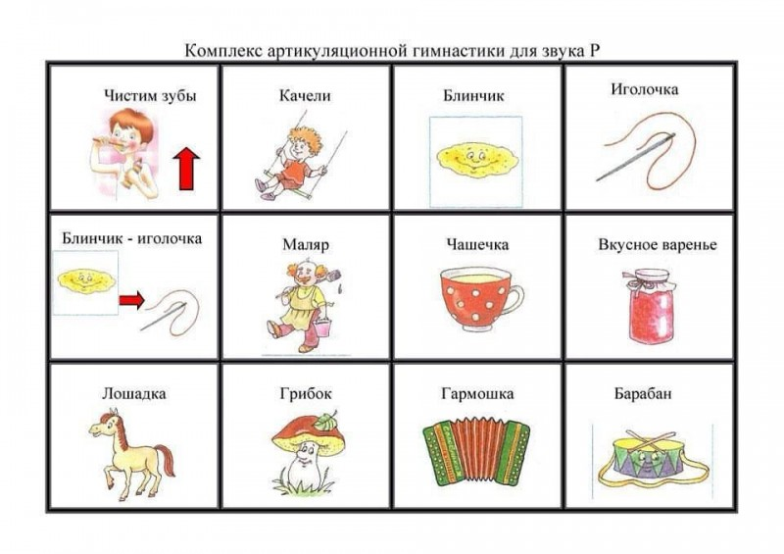

Выполнить упражнение на дыхание «Снегопад»:

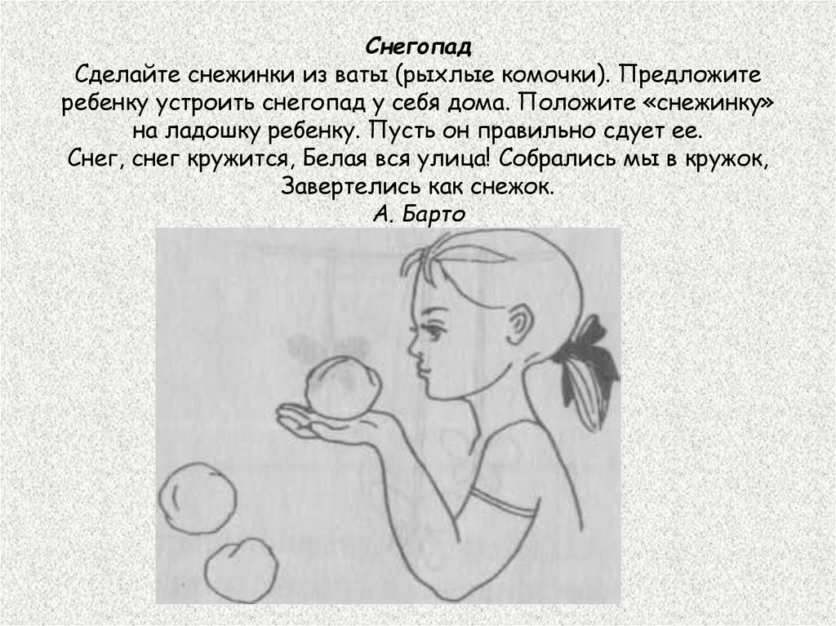

Игра «Поймай звук», как услышишь звук [р], хлопни в ладоши:

З-р-к-т-р-р-ш-р-б-р-р-в

Ас-ор-им-ур-ар-ек-ер-от-ир

Дом-сом-ром-ком-базар-нога-жук-кефир-марка и т.д.

Спой песенку тигра: р-рр-ррр



Произнеси звук [Р] перед зеркалом .

Что ты увидел в зеркале?

**Губы**: в улыбке.

**Зубы**: разомкнуты

**Кончик языка**: язык за верхними зубами, вибрирует под действием воздушной струи.

**Воздушная струя**: прерывистая (когда выходит воздух кончик языка дрожит)

**Голосовые связки**: работают

**Запомни!**

**Звук [р] – согласный** (так как воздушная струя встречает преграду – язык)**, звонкий (**голосовые связки работают), **твердый** (спинка языка опущена).

**Обозначаем твердый согласный синим цветом.**

«Запомни и повтори»:

Ар-ор ар ур-ар-ор

Ор-ар-ир ер-ир-ор и т.д.

Назови картинки, четко проговаривая звук [р]:

 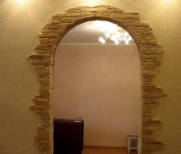 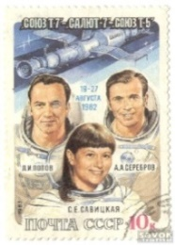 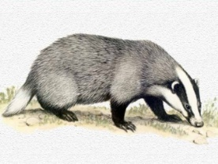 

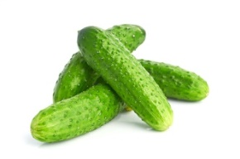    

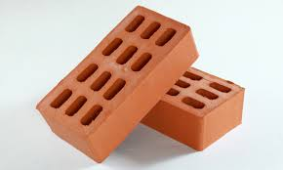 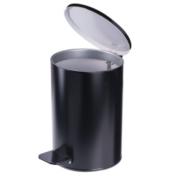 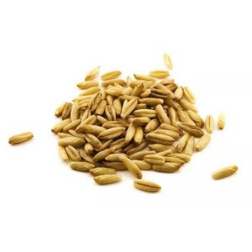

*Слова:* ***ар****буз,* ***ар****ка, м****арк****а, б****ар****сук, м****ор****ковь, ог****ур****цы, х****ур****ма, ч****ер****вяк, ч****ер****ника, т****ёр****ка, к****ир****пичи,* ***ур****на, в****ер****ба, з****ёр****на, б****ир****ка.*

Определи место звука [р] в словах:

(где слышим звук в начале, в середине или в конце слова). Закрась соответствующий квадратик. Каким цветом будешь закрашивать? Почему?

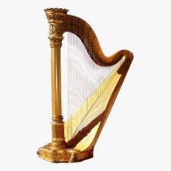  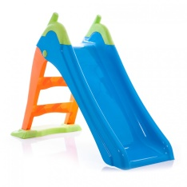

|  |  |  |
| --- | --- | --- |
|  |  |  |

|  |  |  |
| --- | --- | --- |
|  |  |  |

|  |  |  |
| --- | --- | --- |
|  |  |  |

Повторить каждое предложение 3 раза, четко произносить звук [р]:

Фед**ор** ест помид**ор**. М**ур**ка за мышкой, а мышка в н**ор**ку. Зах**ар**ка д**ер**гает за шн**ур**. Ег**ор** идёт на деж**ур**ство. У М**ар**ка на ужин с**ыр**, кеф**ир** и п**ер**сики. М**ур**ка ф**ыр**кнула и выскочила в ф**ор**точку. Г**ер**ман сидит за п**ер**вой п**ар**той.

Выполнить звуковой анализ слова:



|  |  |  |
| --- | --- | --- |
|  |  |  |

Источники:

1. <http://logoped.39rev.tvoysadik.ru/images/gr_39rev_logoped/NR0ee865a786e66531b437e6992587b7bb.jpg>
2. Ярош Е.А. «Путешествие по городу Красивой речи. Учебно-методическое пособие» Екатеринбург: Издательство «Центр Проблем Детства», 2001 г.
3. Картинный материал взят из открытых интернет – ресурсов
4. <https://img2.freepng.ru/20181128/kuv/kisspng-tiger-clip-art-drawing-image-giraffe-motorola-v3-phone-png-clipart-clipartly-com-5bfeeb813bcc39.8163081815434330892449.jpg>
5. Седых Н.А. «Воспитание правильной речи у детей: Практическая логопедия» М.:ООО «Издательство АСТ»; Донецк: «Сталкер», 2004 г.